№ | Наименование товара | Наименование показателей товара и Требования к значениям показателей (характеристик) товара | Ед. изм | Кол-во | Примечание
1. | Буклет | Бумага: мелованная матовая 130 г/м²  Печать – 4+4  Особенности – 1 фальц посередине  Размер, мм: 200х210 | шт | 500 | Приложение 1
2. | Афиша | Бумага: мелованная матовая 130 г/м²  Печать – 4+0  Размер, мм: 297х420 | шт | 3 | Приложение 2
3. | Афиша | Бумага: мелованная матовая 130 г/м²  Печать – 4+0  Размер, мм: 210х297 | шт | 15 | Приложение 2

1
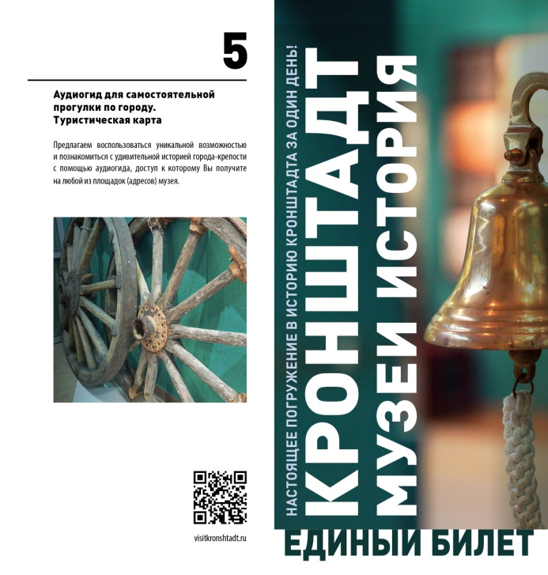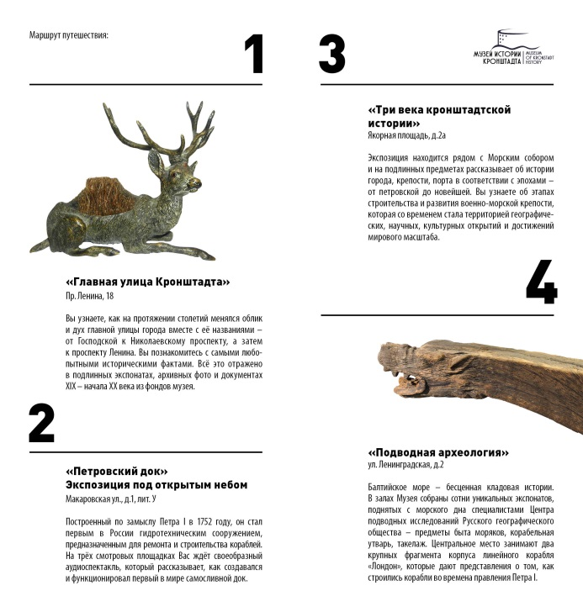
2


